談談美國國家公園
陳思永

從年青時代開始，我就愛好旅行，而且不管到哪裡，能自己開車就開車。如今算是年事已高，長途開車比較懂得有所節制了。不再為所欲為地旅行後，我開始回顧曾旅遊過的足跡。這篇文章可視為最近寫的〈追尋前人的足跡〉的續文，要介紹的是我所喜好的美國國家公園（以下簡稱國家公園，或NP）。

現在全美有60座國家公園，加上另有的規模較小的國家歷史遗址（National Historical Site）、國家纪念碑（National Monument）、 國家保護區（National Conservation Area）、 國家海岸（National Seashore）、國家湖岸（National Lakeshore）等等，總共417 處，全部歸國家公園管理局（National Park Service，NPS）管轄。NPS 隸屬內政部，是美國聯邦政府組織之一。任何國家公園，不論在夏威夷、阿拉斯加、或美墨邊境，其規劃、運作、和維護的標準統一，水準相當高，非一般國內外的風景區所能及。

國家公園存在的用意，在於讓一般百姓前來享受上帝賜予的天然美景，園區內不容許建人工造物，如五顏六色的亭台樓閣、希臘女神雕像、或類似在歐洲見到的宮廷花園；園內不可能遇到硬要賣東西給你而尾追不捨的小販，更別說還有叫化子了；也沒人據地為王，佔領有利地點，讓人無法取景拍照，除非透過他的攝影服務。遊客到此，遠離市囂，耳目清靜，可以放鬆心情舒緩壓力，真正達到度假的目的。

園內除了在必有之「旅客中心」出售紀念品外，私人商店一概拒絕；規模大的公園內有公營（應該是外包）的小規模住宿設施和露營場地，但不開放給民間像Marriot， Hilton， Super8 之類的大酒店業者經營。不過，出了公園範圍，就會有沾了國家公園之光而商業化的觀光城，目光所及，與園內所見所經歷到的有天壤之別。這些吃公園飯的城有大有小，不論地處何方，總是千篇一律，入夜後，燈火通明，旅店、飯館、酒吧、紀念品店、和提供園內旅遊服務的商家，櫛比鱗次。像 Great Smoky Mountains NP/ Tennessee 外的 Gatlinburg ，和 Arches NP/Utah 外的 Moab ，都屬規模很大的觀光城。

美國國家公園之大，對等於她領土之大，其範圍之廣達到非開車不可的程度。公園的規劃顧及全民，不論老少強弱都能各得其宜。公園內一定會有維護得相當好的雙線行車道系統，每隔一段距離設有觀景區、廁所、和停車場。遊客開車經過，可以呼嘯而去，也可以停下來休息，逗留時間的長短，各隨己意；或者以某停車處為起點，下車拐向長短不一的步道，探幽兼行走健身；有些奇特的景觀，在馬路邊上是見不到的。年屆七十中旬的我，不再走來回超過兩哩的山徑；若有年輕人同行，他們走他們的，老漢自有辦法打發時間，用不著擔心我覺得被遺棄或不安全。因為園內有「走不完」的七彎八拐山徑，待上幾天，並一遊再遊者大有人在。許多公園裡有巨石險峰，向身強力壯的登山者挑戰，偶而在途中，看到攀爬峭壁上的蜘蛛人，是可遇不可求的機會，觀賞野外特技表演。

每次進入國家公園，必須在門口停車繳費，規模大的公園多收一些，譬如大峽谷國家公園，一部車（包括所有乘客）收35元。國家公園管理局（有正式員工兩萬人）發行一種名為「Senior Pass」的卡片（見圖），只有年滿 62 歲的長者能買；買到此卡之後，可以終身使用；開車進園門時，駕駛人出示卡片，則全車人免費。此卡的優惠程度，住在國外的親友聽了都不相信。11年前，我花10 元買了一張，使用至今。同齡親友中有許多人都有此老人卡，但有更多人則表示前所未聞，頗為可惜。當然10元買一卡的時機已經過去，最近發現已漲到80 元，但因終身受用，對喜好到國家公園度假的老人及其家人還是相當划得來。
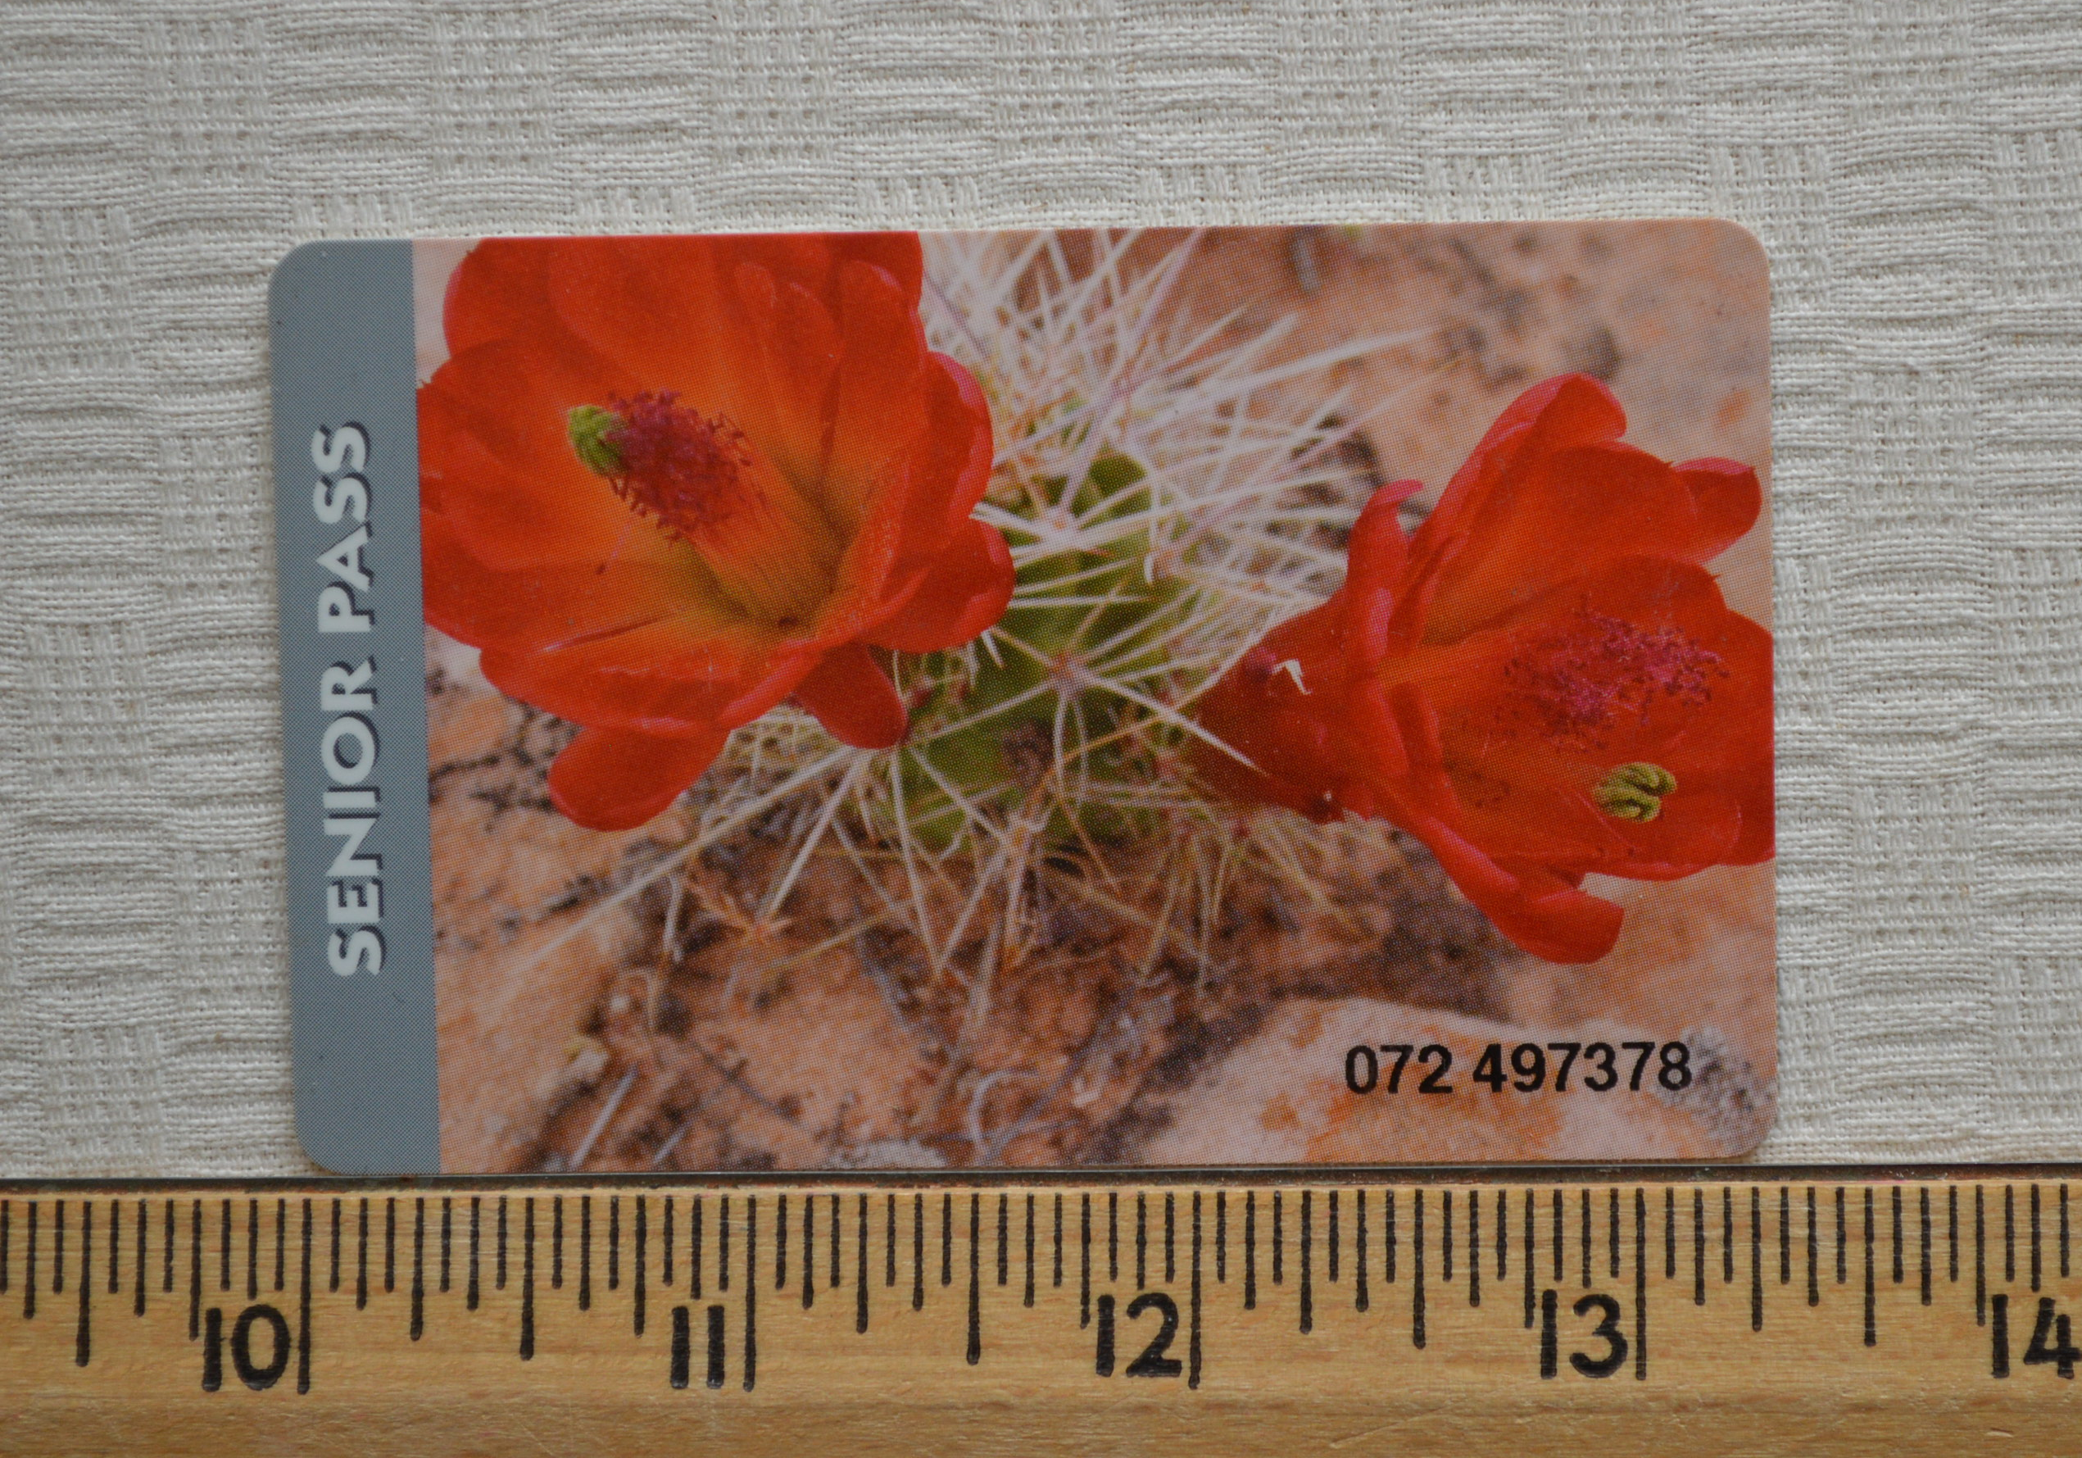

國家公園管理局發行的「Senior Pass」，持有者終身使用。

每座公園必有印刷精美，摺六道之後又對摺成 8 1/4 英寸 x 4 英寸大小的小冊子（見圖）。不要小看這小東西，裡面圖文並茂、內容翔實，除了介紹公園的歷史和人文景觀之外，還附有引導遊園的簡圖，精確無誤。這小冊子在進入公園門口時，每車贈送一份，用完可留作紀念。

離進門不遠處必有旅客服務中心，千萬不可錯過，要善加利用。要是同車遊客多的話，剛才提到的那本小冊子不妨多要幾份，可以互相研究，同時可向櫃檯上的園區專職管理員（Rangers）請教各式各樣的問題。以我初訪 Arches NP 那一次為例，因為路上有所耽擱，到達時已經是午後兩點多，天黑前得趕到幾十哩外的 Green River找住宿的地方。我向櫃台服務員提出一個不情之請的問題：「我只有大約三小時的遊園時間，希望您建議我停在哪幾個景點下車遊覽。」那位有點年紀、長的有點像聖誕老人的管理員，大概沒遇到過這樣想「速食遊園」的問題，先是眉頭一皺，但馬上定下神來看著地圖回答，並在地圖上用色筆標示他建議駐足的地方；在我道謝之際，他又補上一句：「不要過於貪戀某某景點的美色，在那兒走上步道十分鐘後就要回頭，免得耽誤下面行程。」聽了之後心裡真有說不出的受用和感激。大一點的遊客中心還有電影院，定時放映十幾、二十分鐘的影片介紹該園，極富教育價值，時間上兜得過來的話，不妨留下觀賞。有的中心更有展覽，多半介紹公園的原住主人—印地安人的生活和動向。

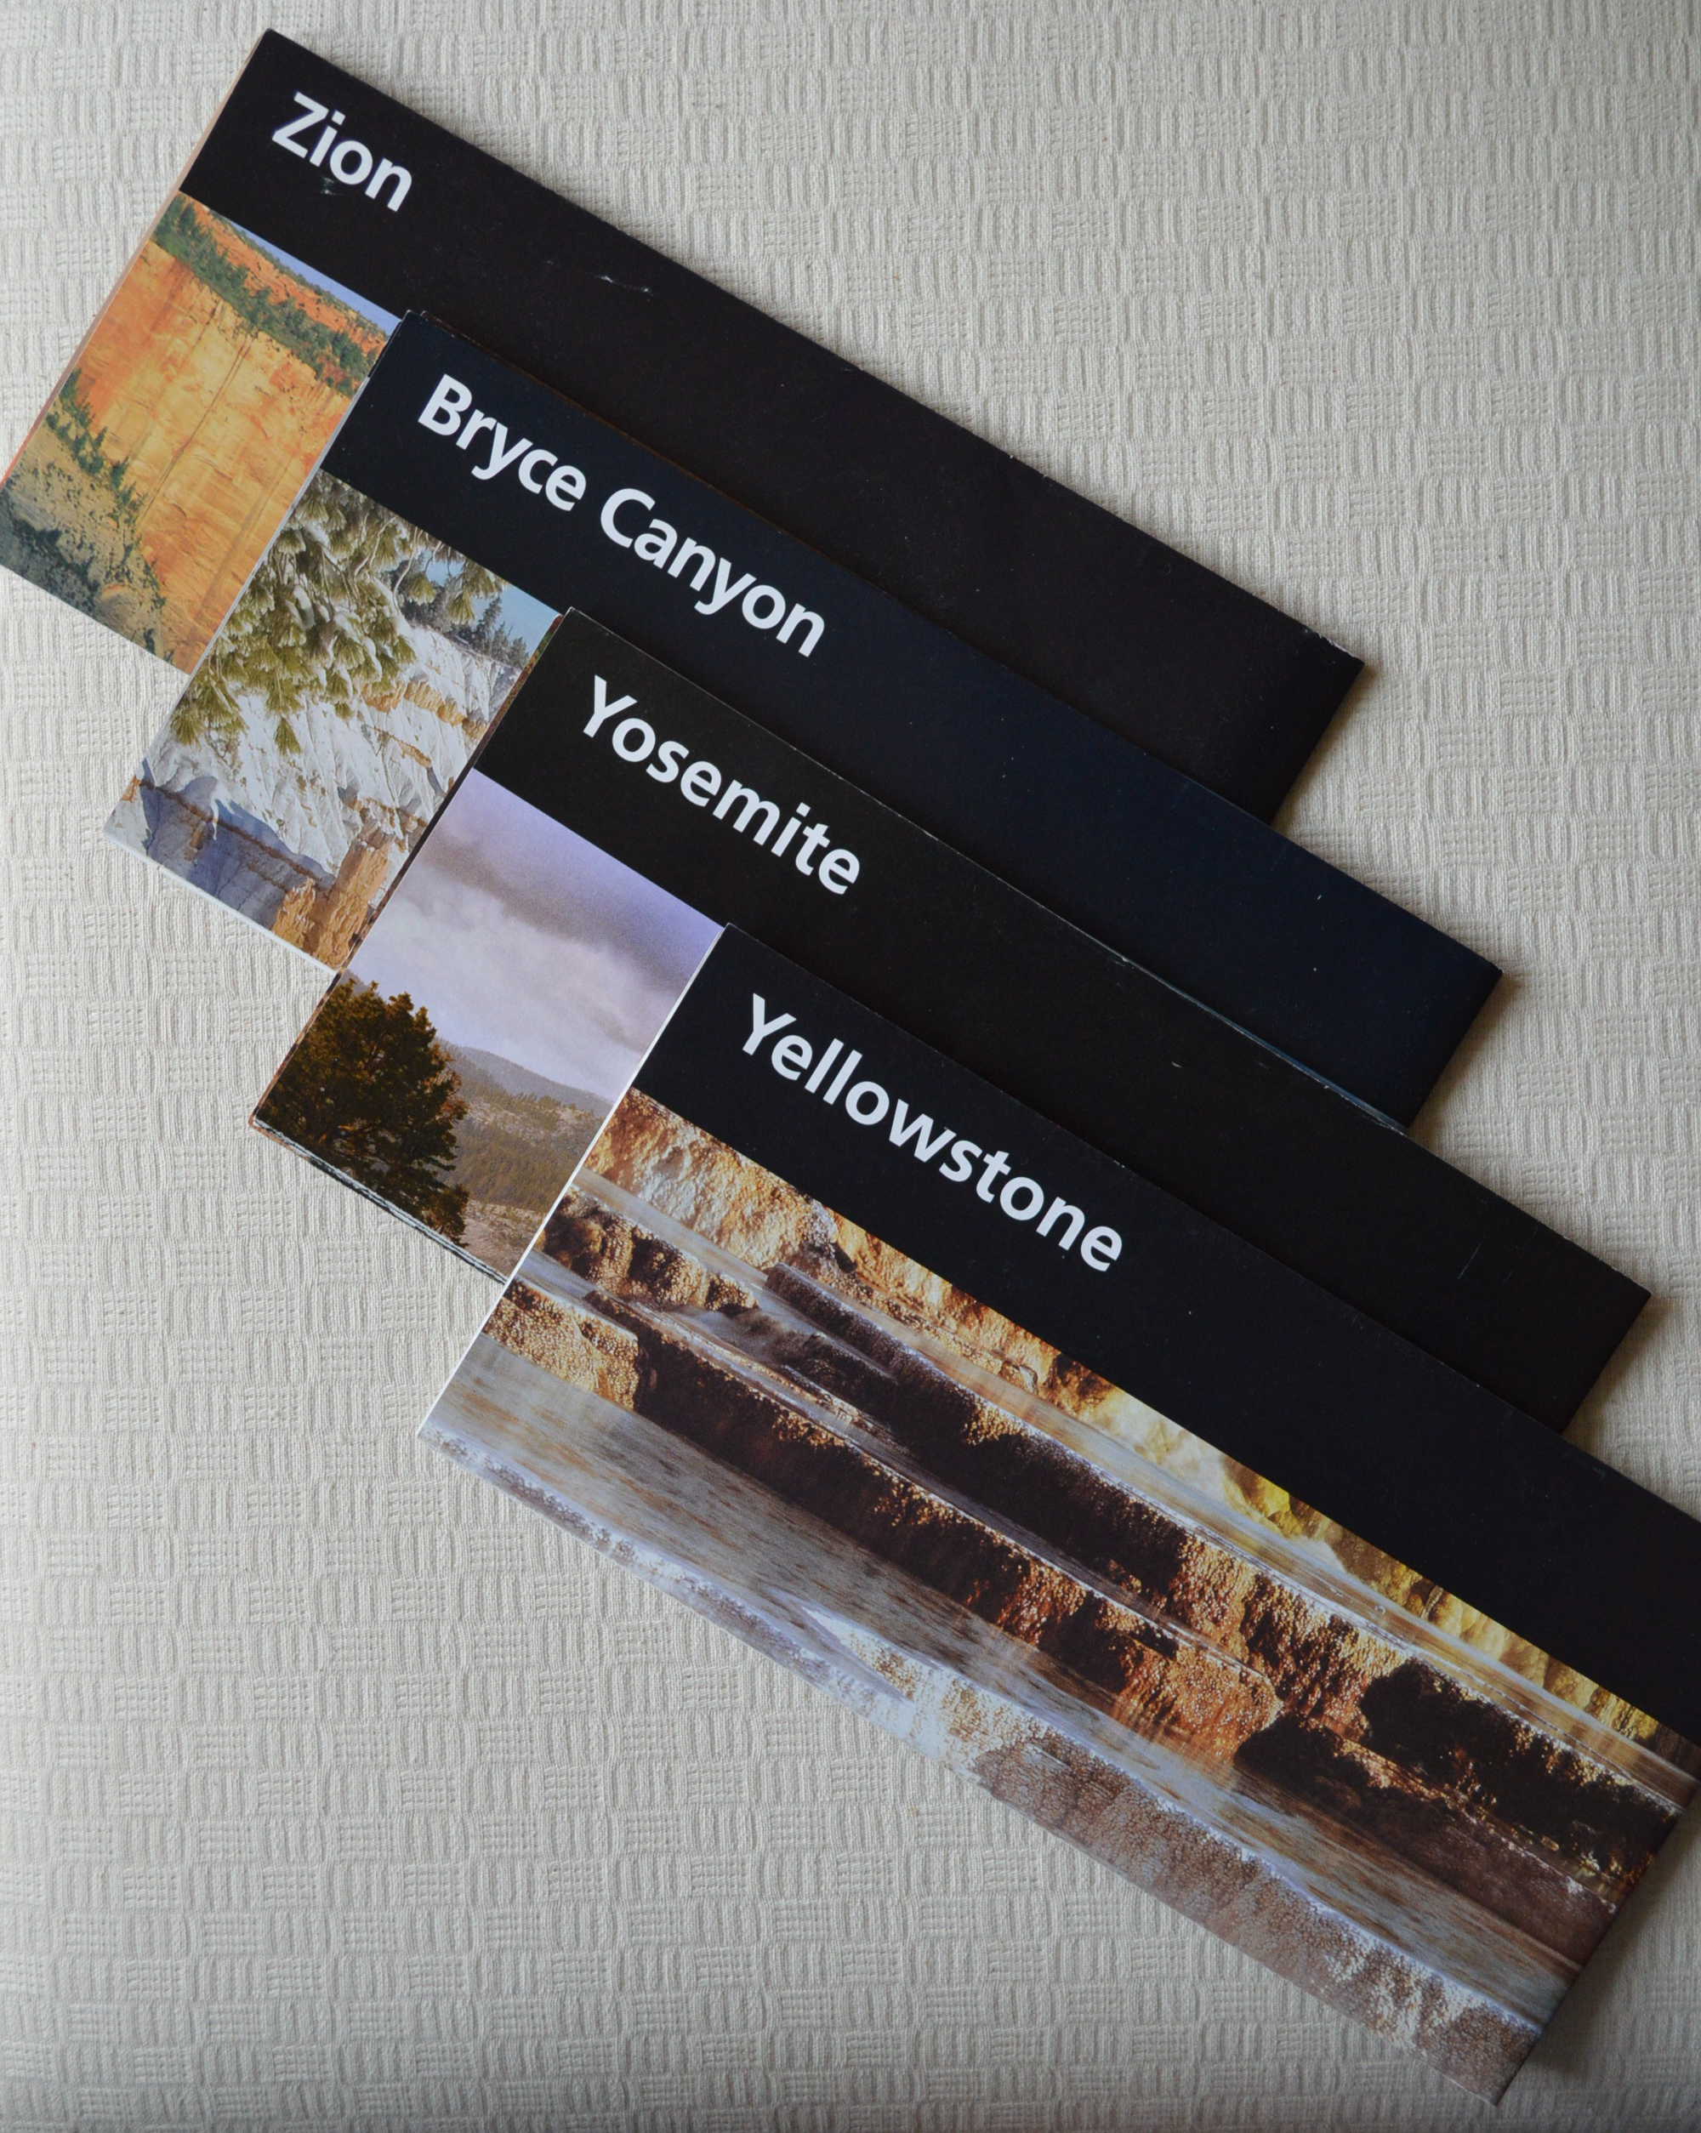

每座國家公園都贈送介紹自己的小冊子

上個月第五次遊 Zion NP，離開前居然心想：可有機會再來一次？又想起 2002 年包括有此公園的那次旅遊，妻和我加上梁家兄嫂及蔣鄭兩公，六人從加州出發，來回九天，遊覽了八個地方：（1） Grand Canyon NP， （2） Mesa Verde NP， （3） Arches NP， （4） Canyonlands NP，（5） Natural Bridge National Monument，（ 6） Capitol Reef NP，（ 7） Bryce Canyon NP， （8） Zion NP。盡興歸途中我提議給七座國家公園，不包括（5），評定喜好名次，眾人都說主意不錯。於是每人各自先給每座公園評分，最中意的給七分，殿底的一分，滿心以為把每座公園的得分加起來，不就高下立判？結果大出所料！出來的是一團亂麻數字：既沒發掘到「眾望所歸」之園，也沒有找到「一致貶抑」之地；大家曉得繼續「討論」下去，一定引起爭執，這件事就此不了了之。 不過，那一次嘗試為七個旅遊地點評分排名的經驗似乎也說明了，每座國家公園各有它獨特之處，對到訪之遊客來說，如同面對燕瘦環肥的美女，各有所好。

旅遊的目的，或看歷史古蹟、逛博物館、觀賞異鄉之景或體驗文化差異，各有其興味。美國歷史短，談不上有令人緬懷思古幽情的歷史古蹟，博物館的陳列品多半非美國才有；我認為美國獨有的最佳旅遊賣點就是，她出之於天蘊神功不加人為雕琢的，或壯麗或魁偉或詭異的大自然景觀。我曾經遊覽美國國家公園多次，從來沒有一次失望過。在此只想告訴大家，如你如我，對出自上帝創作的大自然藝術之喜好高於對人為的各種藝術創作，宜趁有行動能力之年，好好造訪美國的國家公園，尤其是身居美國的國民，不要有身在寶山，卻留下不識寶山之美的遺憾。

2018. 12. 24

